Генеральная уборка: 5 самых важных правил

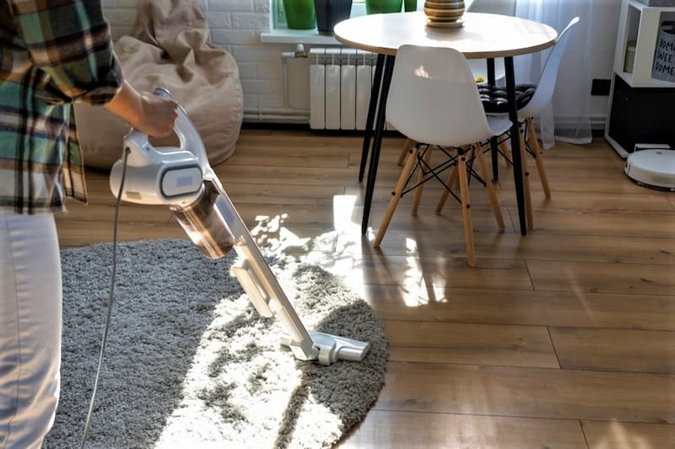

Проведение перед новогодними праздниками генеральной уборки в доме – давняя и прекрасная традиция. Как сделать этот процесс эффективным и безопасным для здоровья?

Правило 1

Всегда начинайте уборку с верхних поверхностей, ведь именно там собирается много пыли. Протирайте ее сухой шерстяной тряпкой или салфеткой из микрофибры. При протирании пыли влажной, и тем более мокрой тряпкой, пыль просто прибивается к поверхностям, и эффект от такой уборки невелик. Малоэффективен и пипидастр (метелочка для уборки пыли), который лишь смахивает пыль, не удаляя ее.

Правило 2

Не забывайте протереть от пыли влажной тряпочкой люстры и настенные светильники. Уделите внимание телевизорам, компьютерам, бытовой технике и другим электроприборам – при работе они создают электромагнитные и электростатические поля и хорошо «притягивают» пыль. Предметы мягкой мебели, шторы, мягкие игрушки, текстиль следует чистить пылесосом со специальными насадками. А при необходимости всегда можно обратиться к профессионалам – химической чистке на дому.

Правило 3

Сухая уборка всегда должна предшествовать влажной. После того как она завершена, нужно сделать небольшую паузу, чтобы осела оставшаяся пыль. И переходить к влажной уборке. Какой водой мыть пол – горячей или холодной? Помните, что не все виды напольных покрытий выдерживают горячую воду (например, ламинат). Кроме того, при использовании слишком теплой воды с добавлением моющего средства могут остаться разводы и налет. Поэтому оптимальная температура воды для мытья полов – примерно 40 °С.

Правило 4

Не стоит добиваться полнейшей «хирургической» стерильности. Используйте в процессе уборки «мягкие» органические средства, без излишних для домашних условий дезинфицирующей и химической активностей. Они не содержат ПАВ (поверхностно-активных веществ), фосфатов, искусственных красителей и ароматизаторов. В их основе – полностью растворимые в воде компоненты растительного происхождения (экстракты цитрусовых, эфирные масла, уксусная и лимонная кислота и др.). Правда, есть и недостаток – такие средства дороже «химии».

Правило 5

Поскольку совсем без бытовой химии обойтись практически невозможно, при выборе средств для уборки внимательно читайте состав и инструкцию по применению. При проведении уборки не превышайте рекомендованных дозировок. Используйте средства индивидуальной защиты (перчатки, маску), особенно при уборке в замкнутом и плохо проветриваемом помещении (например, санузле).

Нурлатский ТО 20.01.2026г.

